**Главная Страница Портала «AtS BOOK SPACE»**

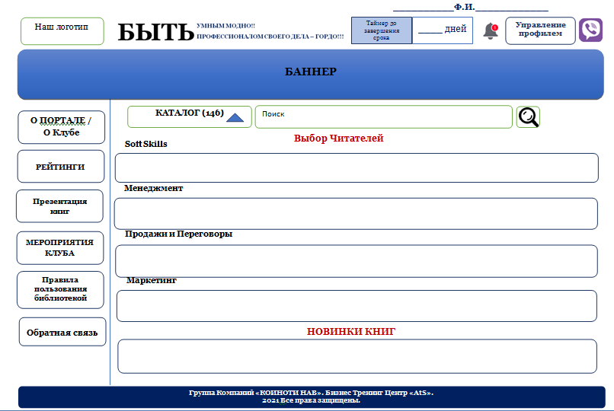

**АВТОМАТИЗАЦИЯ БИЗНЕС-ПРОЦЕССА ПО УПРАВЛЕНИЮ ОНЛАЙН БИБЛИОТЕКОЙ «AtS BOOK SPACE»**

1. **АДМИН УПРАВЛЕНИЕ:**
2. **Внесение в базу инфы о Читателе**

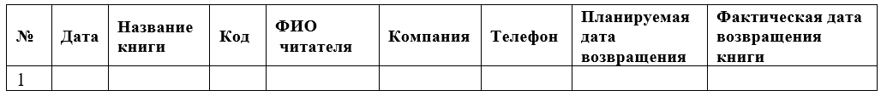

1. **Вход в Портал**



1. Вход в портал осуществляется с помощью Логина и Пароля, выданному Читателю
2. При занесении данных в базу, автоматически создается новый Профиль и генерируется уникальный Логин и Пароль для входа на Портал и Управления Профилем.
3. Читателю Логин и Пароль высылает Администратор Портала посредством мессенджеров.
4. Как только создается новый Профиль, на сайте уже размещается первичная информация о нем:

* Ф.И. Читателя, Компания, номер телефона;
* о взятой книге;
* дата взятия и дата возвращения (дата возврата генерируется автоматически при внесении первичной инфы Админом).

1. Далее Читатель может вносить изменения в свой Профиль:

* Аватар
* Смена Пароля
* Номер Телефона

1. Доступная Аналитика Читателю:

* Сколько книг прочтено
* Какие книги прочтены
* Сколько книг отмечено «Нравится» (Лайк)
* На скольких книгах оставлены Отзывы
* Средние значения:
* Времени чтения 1 книги (формируется автоматом при вводе инфы в базу, пункт №1) Логика такова, что читатель должен видеть в среднем сколько у него времени занимает прочтение одной книги. Данные генерируются за квартал
* Сколько книг в квартал/год (формируется автоматом при вводе инфы в базу, пункт №1)

1. Возможности Читателя, которые он может реализовать через управления своим Профилем

* Продлить 1 раз на 15 дней чтение книги
* Получать уведомления об окончании срока чтения книги
* Видеть свое место в рейтинге читателей
* Бронь – какие книги забронированы на данный момент
* Создавать свое мероприятие – «Презентация Книги»
* Формировать статусы Читателей – Эксперт, новичок и т.д. (будет проставляться вручную)
* BLACK-LIST (Читатель попадает, когда заканчивается Срок, а он не вернул книгу. Если Читатель 3 раза попадает в BLACK-LIST, то его логин и пароль блокируются).
* Создавать тематические комнаты (в будущем) – Форум и Чат

1. **Контролинг:**

Система сама автоматом должна контролировать:

* Дедлайны
* Рейтинги – «Самый активный читатель», «Самая читающая Компания», «Самый дисциплинированный" и т.д.
* Самые популярные/непопулярные книги: по чтению, по лайкам, по отзывам

1. **Админ:**

* Вносит первичные данные Читателя в Базу
* Вносит полную инфу о книге
* Модерирует Портал
* **Полная Аналитика**
* Закрывает сроки в Базе при сдаче книги
* Следит за списком Брони
* Обрабатывает запросы на книги
* Модерирует комнаты (в будущем) – Форумы и чаты

**ПОРТАЛ «AtS Book Space»**

Портал будет отдельным разделом на сайте «AtS» пароль и логин будут автоматически выдаваться при вступлении в Клуб читателей «AtS».

**Версии: для ПК и Мобильная**

1. **Функционал**
2. Поиск, фильтр и сортировка (от наиболее популярных(рассчитывается по количеству лайков))

Фильтр: статус, новинки.

1. При выборе книги: Название книги, автор, количество страниц, иден. номер книги, картинка книги, краткое описание, отзывы читателей клуба, количество лайков, статус: свободно, занято (при наведении курсора, занята до … (здесь учитывается возврат книги и количество брони)) кнопка «Забронировать», при нажатии (ваше количество в очереди___)
2. Если книга свободна, читатель может подъехать в «AtS» и забрать книгу, предварительно позвонив и уточнив ее наличие.
3. При поиске если нет книги в наличие в базе «AtS» - выводится сообщение:   
   «К сожалению, по вашему запросу ничего не найдено. Оставьте заявку на приобретение данной книги и мы её обязательно проработаем».

**Кнопка «Подать заявку»**

1. **Главная Страница:**

ЛОГО с AtS на сайт: <https://ats.tj/> - размещается в верхнем меню

ЛОГО «КОИНОТИ НАВ» - размещается в верхнем меню

ЛОГО «ЛАФЕЮМ» с переходом на: <https://ru.lafeum.org/> - размещается в боковом/нижнем меню.

1. **Верхнее Меню:**

* Логотипы «AtS» и «КОИНОТИ НАВ»
* Таймер
* Уведомления
* Управление Профилем
* Значок «Вайбер группы»

1. **Боковое Меню (либо нижнее, зависеть будет от дизайна), закрепленное:**

* О Портале/О Клубе
* Презентация Книг
* Мероприятия Клуба
* Правила пользования библиотекой
* Обратная Связь

1. **Главный Баннер**
2. **Главный Раздел:**
3. «Каталог» и «Поиск» (фиксированный блок). При этом в разделе «Поиск» должно быть автозаполнение.
4. Категории/Направления и количество книг (всплывающий список):

* Softskills
* Hardskills
* Маркетинг
* Менеджмент
* Финансы
* Staff менеджмент
* Продажи и переговоры
* Сервис
* ИТ
* Художественная Литература

1. **Разделы:**

* **Выбор читателей: Менеджмент, маркетинг, Продажи и переговоры, SoftSkills**

При выборе Категории, открывается список **20 книг**, которые выбрали сами читатели, **по лайкам!**

* **«Новинки»**

При нажатии заголовка, открывается список из максимума **50 книг.**

1. **Поиск Книги через каталог (Возможность использования фильтра и сортировки)**

**Фильтры:**

Вид:

* Стандарт
* Список

Доступна

Все



Сортировка от «А до Я» по названию книги и наоборот

Сортировка от нового к старому и наоборот

Рейтинг, начиная с высокого и наоборот

1. **Поиск Книги по названию/автору**

* **Если есть, то:**



**Выйди из зоны комфорта (Б.Трейси)**

Статус: ***Доступна***

Забронировать

* **Если нет, то:**

«К сожалению, по Вашему запросу ничего не найдено (

Перепроверьте пожалуйста корректность запроса, если все же не нашли книгу, которую искали, Вы можете оставить заявку на ее приобретение, воспользовавшись *Обратной связью*

1. **Рейтинги**

**В данном разделе должны отражаться следующие рейтинги, которые формируются автоматом:**

* Самый активный Читатель,
* Самая читающая Компания,
* Самый дисциплинированный Читатель
* Самая популярная книга по лайкам
* Самый проактивный Член Клуба

1. **Презентация Книг**
2. **Читатель может отправить Админу запрос на проведение Презентации Книги в спец. форме, через вкладку «Управление Профилем». (Все поля обязательные)**

**Название книги**

**Дата и Время презентации**

**Автор**

**Предпочитаемая Аудитория**

**Желаемое количество участников**

**Послание Спикера слушателям – отзыв о Книге**

**Прикрепить презентацию**

**Отправить**

**Рекомендации по Презентации.**

**Я хочу участвовать!**

1. **Участники могут принять участие посредством кнопки**

При этом формируется автоматический список участников. Количество участников ограничивается полем «Желаемое количество участников», которое прописывает сам читатель!

Вид для пользователей:

**Книга**

**Спикер**

**Дата и Время презентации**

**Аудитория**

**Количество участников**

**Послание Спикера слушателям – отзыв о Книге**

1. **Мероприятия Клуба**
2. **Мероприятие добавляет Админ. Посредством спец. формы:**

Дата старта ___________ Время старта ______________

Дата окончания ___________ Время окончания ______________

Место проведения

Аудитория: _______________ Модератор ____________________

Краткое описание:

Макет:

1. **Текст-Заголовок:**

Мероприятия, организованные в рамках Книжного Клуба «AtS» помогают нашим читателям пройти путь от чувства, что ***читать – это весело*** и ***интересно***, до – это полезно и это каждого развивает и интеллектуально и профессионально, а значит каждый сможет добиться целей и стать успешным!

1. **Когда нет Мероприятий:**

**Ближайшие мероприятия книжного клуба**

*К сожалению, на ближайшее время мероприятий не запланировано.*

1. **Раздел Условия пользования библиотекой**
2. **Обратная Связь**

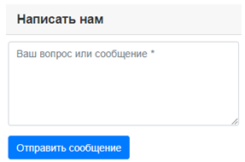

1. **Управление Профилем**

Добавить фотографию

Имя

Фамилия

Компания

Номер телефона

**Управление Профилем**



* Список прочитанных книг
* Участие в мероприятиях Клуба
* Количество презентованных книг
* Список забронированных книг (одновременно не более 2-х) и т.д. согласно вышеописанным возможностям

**Общий вид информации о книге:**

* Админ добавляет описание, картинку и другую инфу о книге
* Читатель может бронировать книгу, а также размещать отзыв о ней и ставить «Лайк» книге

Б. Трейси



**Выйди из зоны комфорта**

***О книге:***

***Статус: Свободна***

**Забронировать**

Отправить

**Оставить отзыв:**



**Шифр: ХХХ**

**Количество страниц: 86**

**Вид книги, когда она «Не доступна/Занята» при поиске ее по каталогу или по названию:**



**Выйди из зоны комфорта (Б.Трейси)**



Статус: ***ЗАНЯТА***

Забронировать



Занята примерно до__/___



Ваше количество в очереди:__